Communiqué de presse

Une lumière optimale pour la recherche sur les moteurs
Zumtobel équipe le centre de propulsion mobile avec une solution lumière flexible.

Le nouveau centre de recherche sur les moteurs « Center for mobile Propulsion » (CMP) de L'université technique de Rhénanie-Westphalie à Aix-la-Chapelle (RWTH) est un complexe de bâtiments ultramoderne, conçu par les architectes Lepel & Lepel de Cologne. Pour ce projet architectural de haut niveau, l'entreprise de luminaires autrichienne Zumtobel a réalisé le concept d'éclairage développé par a.g Licht, qui remplit les plus hautes exigences en matière de design et d'efficacité.

Dornbirn, mai 2014 – La recherche sur ordinateur et sur des moteurs brûlants : au centre de la propulsion mobile de la RWTH d'Aix-la-Chapelle, les deux architectes Lepel & Lepel de Cologne ont parfaitement concilié ces deux champs de travail fort différents. Le complexe de bâtiments comprend un bâtiment administratif et de formation et un centre d'essai pour moteurs. Dans ce dernier, des ingénieurs et scientifiques font des recherches théoriques et pratiques sur les nouvelles technologies de propulsion et sur l'optimisation de puissance de moteurs d'automobiles et de véhicules utilitaires. Les deux bâtiments servent le même objectif de recherche mais diffèrent dans leur fonction, ce qui se traduit dans l'architecture. Le bâtiment administratif et de formation se présente comme un corps ouvert et courbé avec des façades vitrées et une répartition souple des espaces intérieurs. Le centre d'essai pour moteurs, par contre, est constitué d'une halle massive et opaque en béton apparent sombre avec de minces fenêtres et fentes d'aération. Les essais sur les moteurs y sont effectués selon des critères de sécurité très stricts et dans des conditions techniques sévères, à l'abri des regards publics. Malgré la séparation optique très contrastée, les fonctions des deux bâtiments sont parfaitement coordonnées. C'est ainsi que par exemple la chaleur générée lors des marches d'essai des moteurs est utilisée pour chauffer le bâtiment de formation. Le caractère durable du mode de construction s'exprime également dans la grande quantité de lumière du jour présente dans les deux bâtiments. L'éclairage de l'environnement de travail est principalement naturel, ce qui accroît le bien-être des collaborateurs et réduit les coûts d'énergie.

Pour l'éclairage complémentaire avec la lumière artificielle, les architectes de Cologne et les éclairagistes a.g Licht de Bonn ont développé une solution adaptée à chacun des deux bâtiments. Il s'agissait d'assurer un éclairage de travail optimal offrant une excellente qualité de lumière répondant aux exigences respectives. En même temps, il fallait que l'éclairage et l'architecture composent un ensemble harmonieux. Grâce à sa longue expérience, sa grande compétence en matière de conseil et un vaste assortiment de produits, Zumtobel a réussi à convaincre les responsables et a été chargé de la réalisation du concept.
Dans le hall d'entrée du bâtiment administratif, le spécialiste en solutions lumière a placé des luminaires décoratifs LINARIA. Ceux-ci créent des conditions lumineuses idéales pour l'orientation et le guidage et soulignent l'architecture de l'espace par leur forme élancée. Dans la zone des bureaux et salles de séminaires, Zumtobel a installé 420 luminaires ECOOS, assemblés en chemins lumineux. Les luminaires alignés forment une mince ligne lumineuse sans jonctions ou douilles visibles. Avec ses composantes directe, indirecte et latérale, ECOOS assure une lumière efficace aux postes de travail et permet en même temps un éclairage vertical. Cette solution améliore le confort visuel et favorise la concentration, tandis que les plafonds et murs clairs créent une atmosphère agréable. ECOOS offre aussi l'avantage d'être facile à monter. L'éclairage se laisse ainsi adapter sans problème à une restructuration des espaces. « ECOOS nous a séduit par sa grande adaptabilité, son design épuré, une optique brillante et l'importante composante de lumière directe-indirecte » explique l'architecte Reinhard Lepel. « Le luminaire marque aussi des points avec des coûts d'exploitation réduits par rapport à d'autres luminaires. Les coûts d'investissement sont ainsi amortis après très peu de temps. »
Au centre d'essai pour moteurs, l'efficace système de chemin lumineux TECTON remplit toutes les exigences posées à un éclairage optimal des postes de travail et d'orientation à partir d'une grande hauteur. Dans cette zone, quelque 400 luminaires TECTON sont en service. Ils peuvent être positionnés de manière flexible et le système est capable de s'adapter à tout moment à une modification des espaces. TECTON est un chemin lumineux avec rail porteur, intégrant tous les modules d'éclairage ainsi qu'un profilé conducteur. En cas de besoin, seuls les modules d'éclairage, les lampes ou les optiques sont modifiés ou complétés. Ceci permet une extension ou adaptation rapide de la solution lumière et réduit le temps de montage tout comme les coûts d'entretien. C’est un énorme avantage surtout dans les parties difficilement accessibles de la halle.

Faits et chiffres des produits Zumtobel
ECOOS  http://www.zumtobel.com/ECOOS | Luminaire individuel ou chemin lumineux pour un éclairage direct, indirect et latéral avec une seule source lumineuse, guidage de la composante directe avec la technologie MPO+, graduable DALI, dimensions : 1207 x 120 x 80 mm ; poids : 2,92 kg
LINARIA  http://www.zumtobel.com/LINARIA | Réglette individuelle ou chemin lumineux sans douilles ou jonctions visibles créant des lignes lumineuses continues avec une luminosité uniforme, forme extrêmement mince, possibilité de montage apparent ou suspendu, graduable DALI
TECTON  http://www.zumtobel.com/TECTON | Système de chemin lumineux à LED avec rail porteur intégrant l'alimentation électrique, la commande de l'éclairage et la connexion à l'éclairage de sécurité; quatre différentes optiques ; guidage optimal du flux ; commande en fonction de la lumière du jour, détecteur de présence ou de mouvement en option

Légendes :

(Crédits photos : Zumtobel)

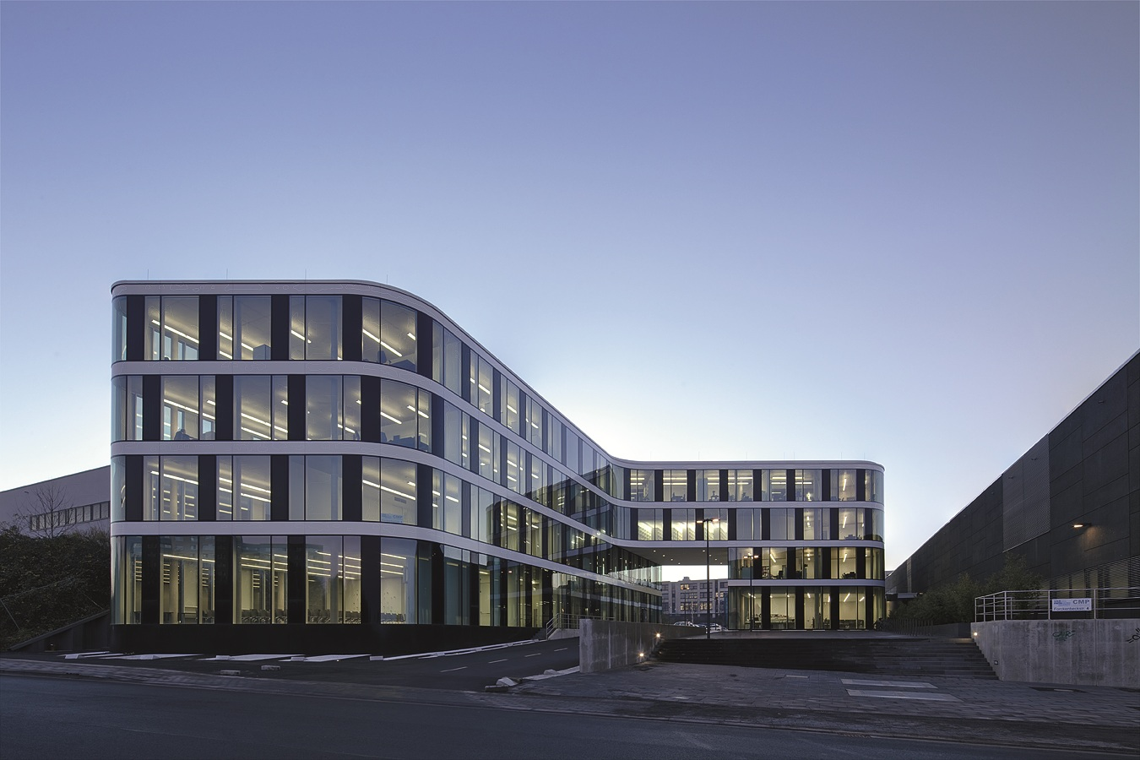

Image 1 : Au nouveau centre de recherche sur les moteurs « Center for mobile Propulsion » (CMP) de l'Université technique d'Aix-la-Chapelle, Zumtobel a réalisé un concept d'éclairage, développé par a.g Licht.

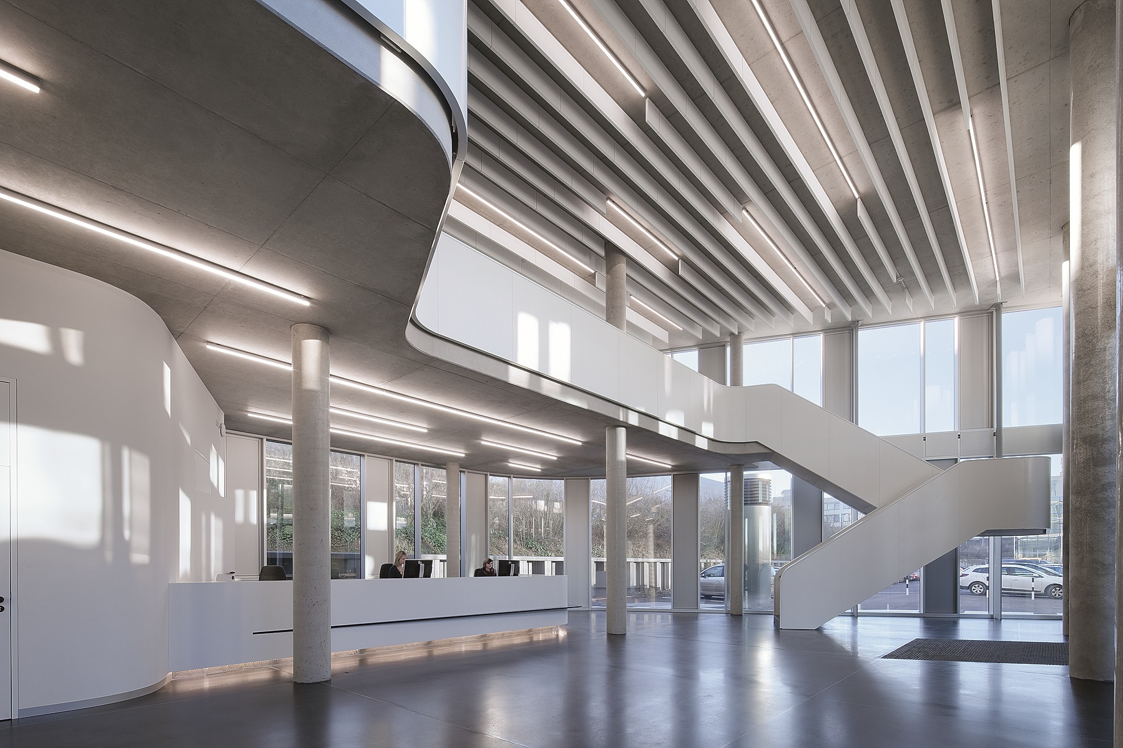

Image 2: Dans la halle d'entrée du bâtiment administratif, LINARIA crée des conditions lumineuses idéales pour l'orientation et le guidage et souligne l'architecture de l'espace avec sa forme élancée.

Contact de presse :
Zumtobel Lighting GmbH
Sophie Moser
Gestionnaire RP
Schweizer Strasse 30
A-6850 Dornbirn

Tél +43-5572-390-26527
Mobile +43-664-80892-3074
E-Mail sophie.moser@zumtobel.com

www.zumtobel.com

Zumtobel Lumière Sarl  Bruno Touzery  Directeur Général France  10 rue d’ Uzès  F-75002 Paris  Tél.: +33 1 56 33 32 50  Fax : +33 1 56 33 32 59  info@zumtobel.fr  www.zumtobel.fr | N.V. Zumtobel Lighting S.A.  Jacques Brouhier  Directeur du Marketing Benelux  Rijksweg 47 – Industriezone Puurs Nr. 442  B-2870 Puurs  Tél.: +32 3 860 93 93  Fax : +32 3 886 25 00  info@zumtobel.be  info@zumtobel.lu  www.zumtobel.be  www.zumtobel.lu

Zumtobel
Zumtobel est un leader international dans la fourniture de systèmes d'éclairage globaux offrant une interaction vivante entre la lumière et l'architecture. En tant que leader en termes d'innovation, le fabricant de luminaires Zumtobel offre un choix étendu de luminaires et de systèmes de commande d'éclairage haut de gamme pour les applications les plus diverses dans l'éclairage professionnel de bâtiments – par exemple : bureaux et centres de formation, présentation et vente, hôtellerie et bien-être, milieu médical et centres de soins, art et culture ainsi que locaux techniques et industriels. Zumtobel est une marque de la société Zumtobel AG dont le siège social est à Dornbirn, Vorarlberg (Autriche).

